**Системный монитор**

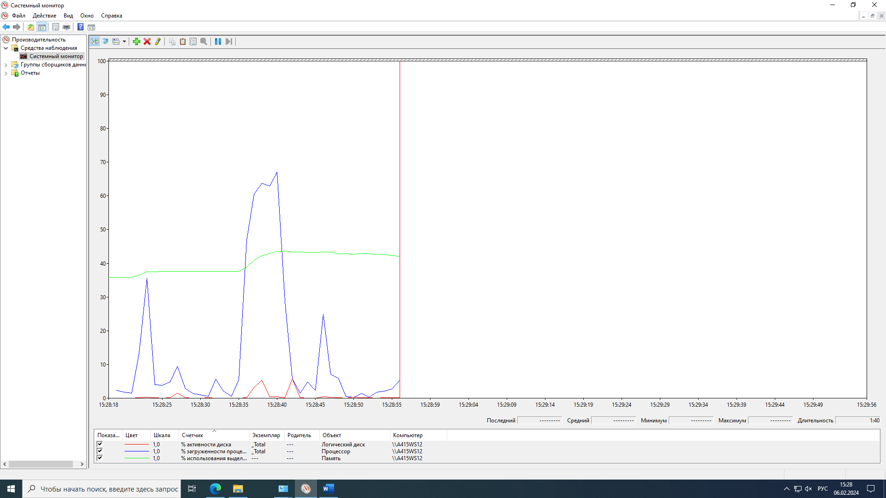

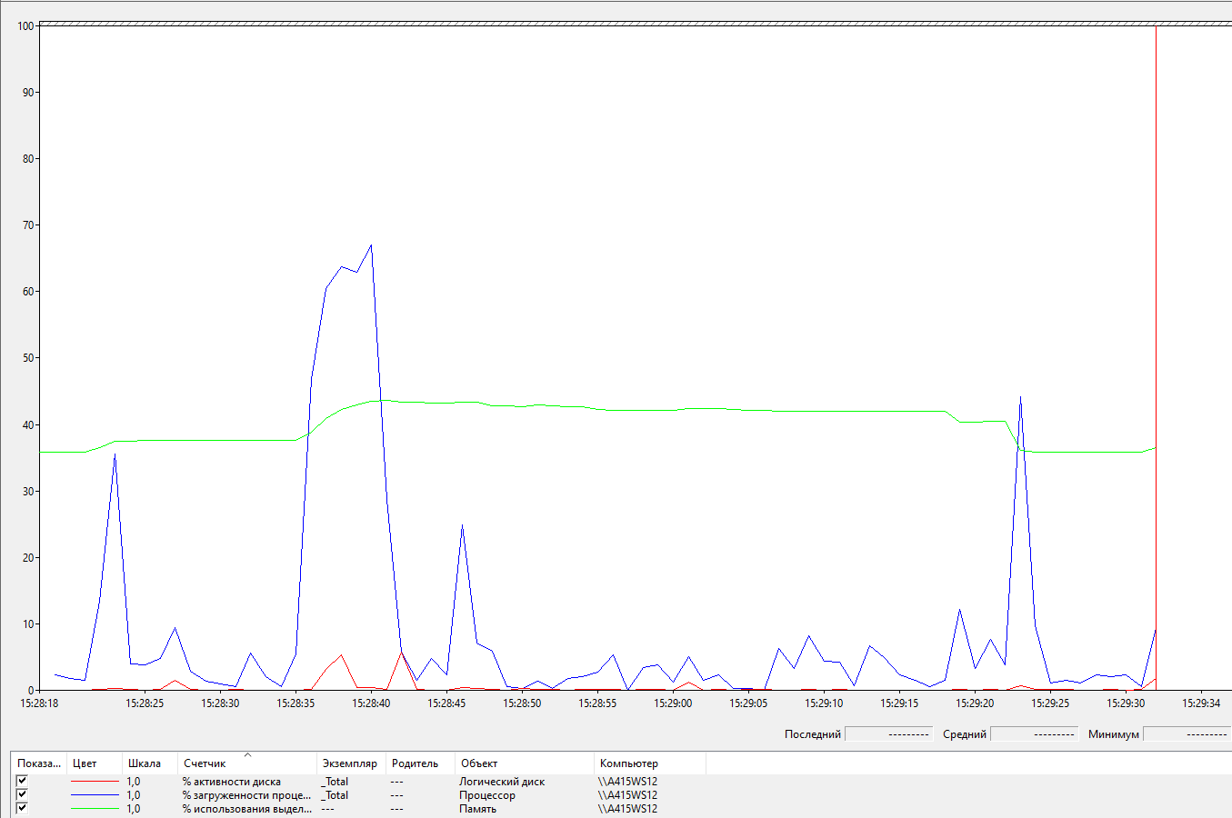

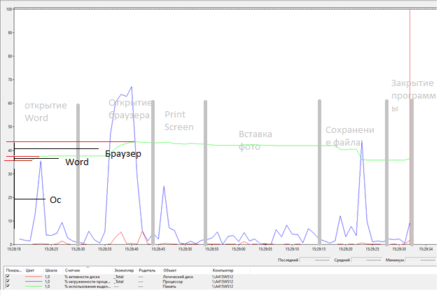

8 Потому что процессор постоянно обрабатывает информацию, т.е. его работа не прекращается.

|  |  |  |  |
| --- | --- | --- | --- |
| Действие | Процессор | Оперативная память | Внешняя память |
| Запуск программы | + | + | + |
| Открытие документа | + | + | + |
| Редактирование документа | + | - | + |
| Сохранение документа | + | - | + |
| Завершение работы программы | + | + | - |

